第八单元 金属和金属材料
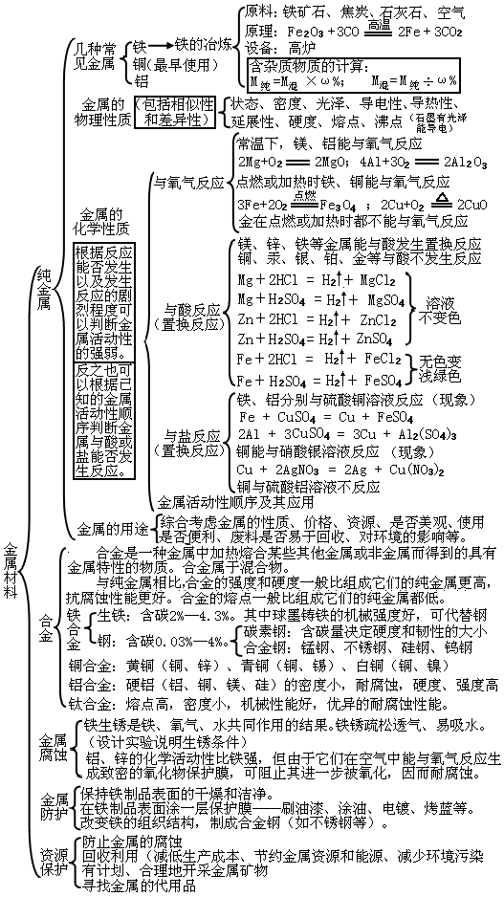

九、溶液

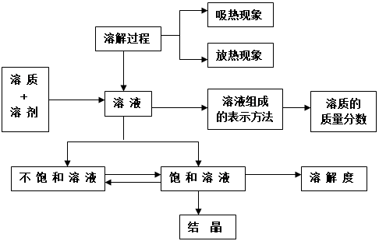
十、酸 碱 盐

一、化学用语

1、电离方程式

2、物质的俗称和主要成分：
生石灰CaO；熟石灰、消石灰、石灰水的主要成分Ca(OH)2；石灰石、大理石CaCO3；食盐的主要成分NaCl ；纯碱、口碱Na2CO3；烧碱、火碱、苛性钠NaOH；胆矾、蓝矾CuSO4.5H2O；碳酸钠晶体Na2CO3.10H2O；氨水NH3.H2O；

二、金属活动性

1、金属活动性顺序：K>Ca>Na>Mg>Al>Zn>Fe>Sn>Pb(H)Cu>Hg>Ag>Pt>Au
2、金属活动性顺序的意义：在金属活动性顺序中，金属位置越靠前，金属在水溶液(酸溶液或盐溶液)中就越容易失电子而变成离子，它的活动性就越强。
3、金属活动性顺序的应用：
(1)排在氢前的金属能置换出酸里的氢(元素)。
(2)排在前面的金属才能把排在后面的金属从它们的盐溶液中置换出来(K、Ca、Na除外)。

三、酸、碱、盐的溶解性

1、常见盐与碱的溶解性：
钾(盐)、钠(盐)、铵盐全都溶，硝酸盐遇水影无踪。
硫酸盐不溶硫酸钡，氯化物不溶氯化银。
碳酸盐只溶钾(盐)、钠(盐)、铵(盐)。
碱类物质溶解性：只有(氢氧化)钾、(氢氧化)钠、(氢氧化)钙、(氢氧化)钡溶。
2、八个常见的沉淀物：氯化银、硫酸钡碳酸银、碳酸钡、碳酸钙、氢氧化镁、氢氧化铜、氢氧化铁
3、四微溶物：
Ca(OH)2(石灰水注明“澄清”的原因)、CaSO4(实验室制二氧化碳时不用稀硫酸的原因)
Ag2SO4(鉴别SO42-和Cl-时，不用硝酸银的原因)、MgCO3(碳酸根离子不能用于在溶液中除去镁离子的原因)
4、三个不存在的物质：氢氧化银、碳酸铝、碳酸铁

四、复分解反应发生的条件反应：

有气体、水或沉淀生成(即有不在溶液中存在或在水溶液中不易电离的物质)
(1)不溶性碱只能与酸性发生中和反应
(2)不溶性盐，只有碳酸盐能与酸反应(3)KNO3、NaNO3、AgNO3、BaSO4不能做复分解反应的反应物

五、溶液的酸碱性与酸碱度的测定
1、指示剂---溶液的酸碱性紫色的石蕊试液遇酸性溶液变红；遇碱性溶液变蓝
无色的酚酞试液只遇碱溶液变红 注：不溶性碱与指示剂无作用；碱性溶液不一定是碱的溶液(特例：碳酸钠的水溶液显碱性)
2、pH值---溶液的酸碱度：pH<7溶液为酸性(越小酸性越强)；pH=7溶液为中性；pH>7溶液为碱性(越大碱性越强)

六、离子的检验

Cl-(在溶液中)---在被测溶液中加入硝酸银溶液,如果生成不溶于硝酸的白色沉淀，则原被测液中含氯离子。
SO42-(在溶液中)---在被测溶液中加入氯化钡(或硝酸钡、或氢氧化钡)溶液，如果生成不溶于硝酸(或盐酸)的白色沉淀，则原被测液中含硫酸根离子。
CO32-(1)(固体或溶液)---在被测物质中加入稀酸溶液，如果产生能使澄清石灰水变浑浊的气体，则原被测物质中含碳酸根离子。
(2)(在溶液中)---在被测溶液中加入氯化钡或硝酸银溶液，如果产生能溶于硝酸的白色沉淀，且同时生成能使澄清的石灰水变浑浊的气体，则原被测溶液中含碳酸根离子。
（ 注：1、在鉴别Cl-和SO42-时，用氯化钡溶液，不要用硝酸银溶液，这是因为硫酸银为微溶性物质，使鉴别现象不明显；2、在一未知溶液中加入氯化钡溶液，若产生不溶于硝酸的白色沉淀，则原被测液中可能含银离子也可能含硫酸根离子。）

七、物质的颜色

1、固体(多为白色)
黑色---CuO、C粉、MnO、2Fe3O4、
紫黑色---KMnO4
红色---Cu、Fe2O3 红褐色---Fe(OH)3
蓝色---Cu(OH)2、CuSO4.5H2O 绿色---Cu2(OH)2CO3

2、溶液(多为无色)：
浅绿色溶液---(亚铁盐溶液)FeCl2溶液、FeSO4；
黄色溶液--- (铁盐溶液)FeCl3溶液、Fe2(SO4)3 溶液、Fe(NO3)3
溶液蓝色溶液---(铜盐溶液)CuCl2溶液、CuSO4溶液、Cu(NO3)2
溶液蓝绿色溶液-CuCl2溶液(较浓)

八、酸、碱、盐的特性

1、浓盐酸---有挥发性、有刺激性气味、在空气中能形成酸雾。
2、浓硝酸---有挥发性、有刺激性气味、在空气中能形成酸雾，有强氧化性。
3、浓硫酸---无挥发性。粘稠的油状液体。有很强的吸水性和脱水性，溶水时能放出大量的热。有强氧化性。
4、氢氧化钙---白色粉末、微溶于水。
5、氢氧化钠---白色固体、易潮解，溶水时放大量热。能与空气中的二氧化碳反应而变质。
6、硫酸铜---白色粉末、溶于水后得蓝色溶液(从该溶液中析出的蓝色晶体为五水合硫酸铜CuSO4.5H2O)。
7、碳酸钠---白色粉末，水溶液为碱性溶液(从溶液中析出的白色晶体为碳酸钠晶体Na2CO3.10H2O)
8、氨水(NH3.H2O)---属于碱的溶液

九、酸与碱的通性和盐的性质

1、酸的通性
(1)酸溶液能使紫色的石蕊试液变红，不能使无色的酚酞试液变色。
(2)酸能与活泼金属反应生成盐和氢气
(3)酸能与碱性氧化物反应生成盐和水
(4)酸能与碱反应生成盐和水
(5)(5)酸能与某些盐反应生成新的盐和新的酸

2、碱的通性

